Lars Wallin första gästen i nya podcasten Bröllopspodden

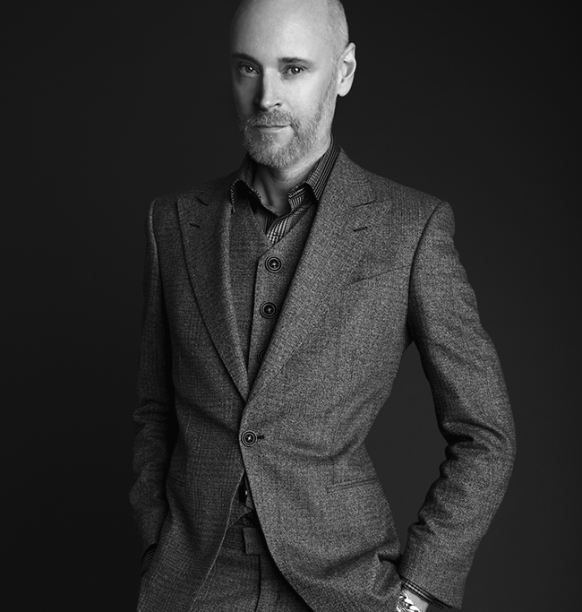

Bröllopspodden är en ny podcast där man får möjligheten att frossa i bröllopsinspiration. Dessutom vill podcasten ge lyssnarna tips och råd direkt från experterna inom bröllop och fest. Man kommer också att få möta gifta par som berättar deras bästa tips samt vilka fallgropar de tycker att man bör undvika. I första avsnittet så möter vi Sveriges couturekung Lars Wallin och pratar så klart brudklänningar.

Avsnittet handlar så klart om brudklänningen, eller brudplagget för det kan ju lika gärna vara en snygg hiphop outfit med brudkänsla menar Lars. Lars berättar bland annat om vad han tycker är viktigt att tänka på när man väljer sitt brudplagg. Själv utgår han alltid från kunden när han letar inspiration och han tycker att bruden ska få se ut precis som hon vill den här dagen. I intervjun så pratar man så klart även om det kommande bröllopet mellan Prins Carl Philip och Sofia Hellquist. Lars menar på att det blir en liten bröllopsfeber i landet och han märker av det på kunderna, det är väldigt mycket brudbeställningar i juni. Är det kanske självaste Lars Wallin som designar Sofias brudklänning?

Bröllopspodden drivs av Lisa Larsson som arbetar som bröllopskoordinator. Hon vet att det kan vara svårt att hitta experterna och de guldkorn som gör bröllopet personligt och unikt och som samtidigt gör att det blir kul att planera hela vägen fram, vare sig du har hjälp av en koordinator eller inte. Och det är en av anledningarna till att hon skapade Bröllopspodden.

”Bruden får vara och se ut precis som hon vill! Jag försöker alltid locka fram det hos kunden, att hon vågar lyfta fram sin personlighet - det här är jag i bröllopsform. Jag kan uppleva att många behöver hjälp med det.”
Lars Wallin

”Jag älskar mediet podcast och lyssnar själva på flera stycken i veckan. Bröllopspodden blev till i mitt huvud för snart 2 år sedan, så det är med stor glädje som vi idag lanserar första avsnittet."
Lisa Larsson

